016模式下，S99指向/etc/init.d/rc.local文件
【服务脚本编写】
按照6上独立服务于非独立服务（xinted）的定义，7上基本都是非独立服务了

----------------------------------------
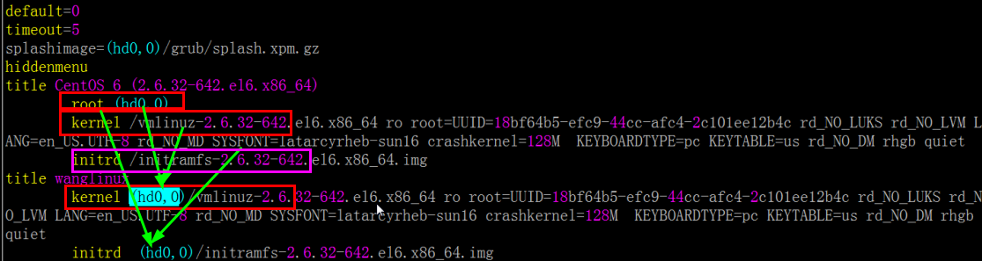
如果boot没有单独分区：
Root=UUID...也可以写路径名
Kernel时挂载，使用ro挂载
等启动成功过后，会再次挂载，变成rw
Default=0意思为使用第一个titile对应的系统

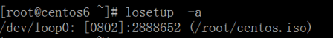
消耗了一个loop了，6上最多还能使用7个loop设备
可以通过修改内核来获取更多loop设备
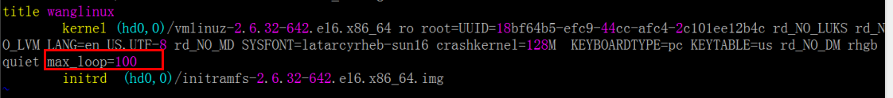
【更多内核参数】
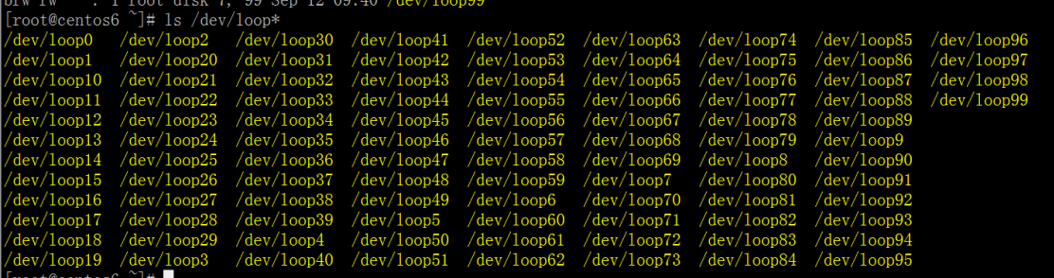

Rhgb（graphic 界面）和quite是为了启动界面更漂亮而设的
生成环境中，最好去掉rhgb和quite
这样能够在启动时，看到所有错误，以免错误一直报，而影响系统性能，自己却未发现
Quite去掉后能够看到内核启动的过程
Rhgb去掉后，可以看到各种应用的启动过程

Grub加密
- 明文口令
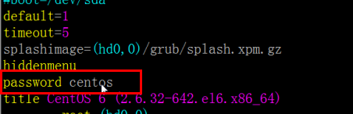
- 添加密码后的grub.conf加载后效果
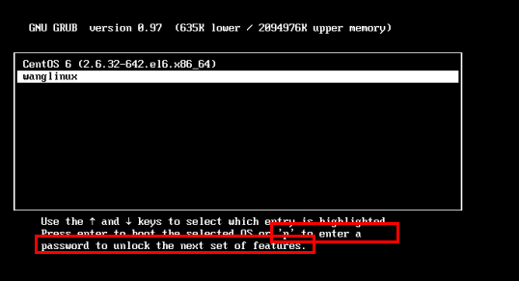
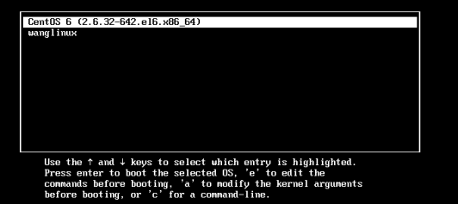

Password --md5 passwd
- password为加密后口令
- r!grub-md5-crypt
- 之后没反应，需要连输入两次密码
- 第二个$后面是盐，是随机的
除此之外：也可以使用openssl加密
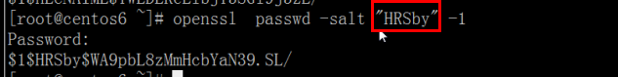
- openssl可以指定盐

Password添加的位置不同，起到的功能不同
grub菜单中，按e，进入下面界面：
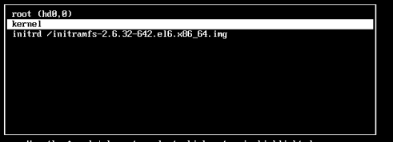

如果忘记grub中某菜单项的密码
- 一定是记得grub菜单的密码，否则无法进行编辑
- e选项编辑的是kernel的内容，并不能修改密码
可以在菜单栏输入c，重新输入kernel内容，启动系统
这样就可以进入系统，并修改grub.conf文件
自己写了之后，不会进
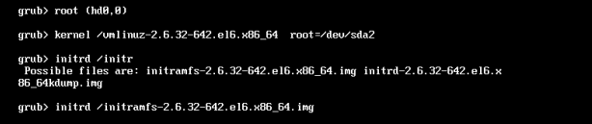
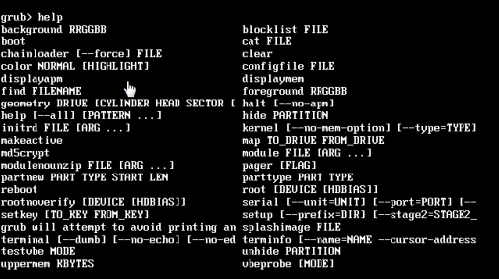
>grub boot

【补充】net.iframe=0

查看kernel /vmlinuz*** 之后的所有内容
***一定要回到/boot在哪个分区，恢复时使用，很重要

找工作笔试面试题
安装内核帮助文档

背景图片
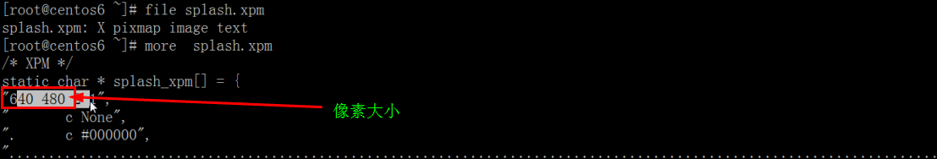
cp win.xpm /boot/grub/

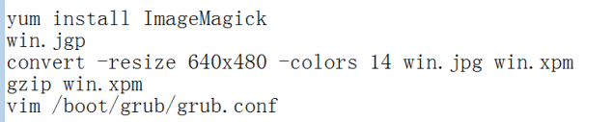

如果图片文件错误，会报错，但是还是能够正常启动系统。
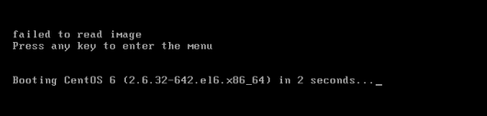

#### 破坏grub，并恢复
hd0,0是硬盘的第0扇区，上面mbr内容及bootloader内容

## 破坏1.5阶段
/dev/sda 前446字节为0
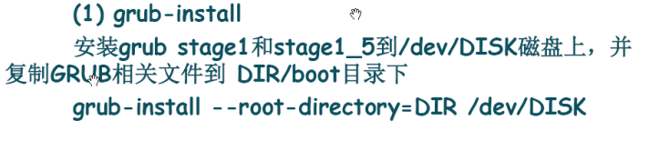
启动时会直接进入光盘中，
因为grub-install目录是存在原来文件系统的，这个现在是在光盘中，所以必须切根目录
这里必须用/dev/sda，因为mbr（stage1）是不属于任何文件系统的，只能使用硬盘文件
grub-install /dev/sda
--root-directory是指boot目录的父目录
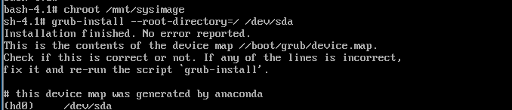
破坏第二阶段：
一共破坏/dev/sda开始的1024个字节，但是有mbr，所以系统会认为还是有系统的。
结果：
直接黑屏幕，什么都没有
- 必须进入光盘救援
可以使用grub-install修复
也可以使用grub命令修复
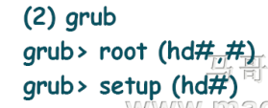
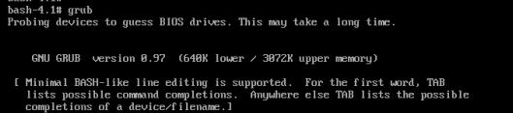
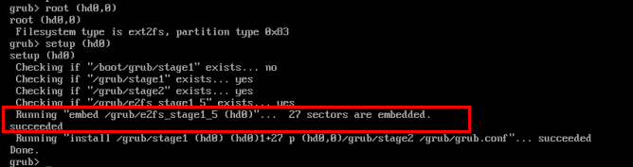
-- 如果修复过程中，发现/boot没有*1_5*的1.5阶段的文件，那么就不能够修复成功了。
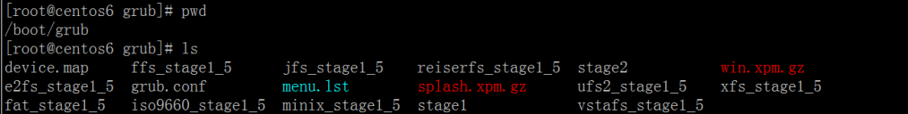
所以这些就相当于是备份
而用grub-install文件，是可以进行修复的。grub-install不依赖这些文件。

破坏：

修复：
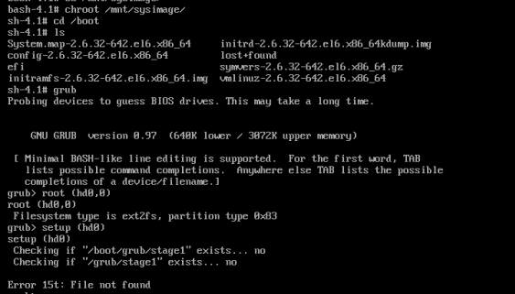
grub-install /dev/sda --root-directory=/
--root-directory默认就是/目录，所以可以缺省
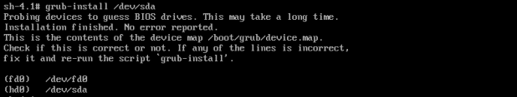
-如过程中出现没有认证信息等错误，并且一直循环报错。
这样就一直等待就可以了。
### 实验：没有/boot/grub文件夹了

```
[root@C6 boot]# ls
config-2.6.32-642.el6.x86_64 lost+found
efi symvers-2.6.32-642.el6.x86_64.gz
grub.bak System.map-2.6.32-642.el6.x86_64
initramfs-2.6.32-642.el6.x86_64.img vmlinuz-2.6.32-642.el6.x86_64
```
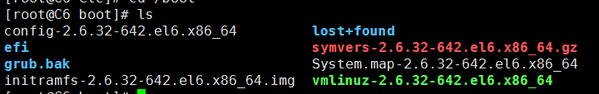
1：进入救援模式
2：使用grub命令修复
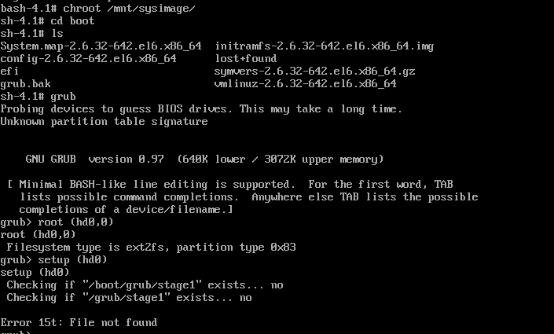
```
chroot /mnt/sysimage/
grub
grub>root (hd0,0)
grub>setup (hd0)
## 报错，1.5文件不存在。
grub> quit
```
3：使用grub-install修复
```
grub-install --root-directory=/ /dev/sda
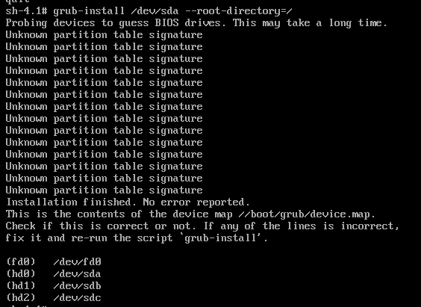
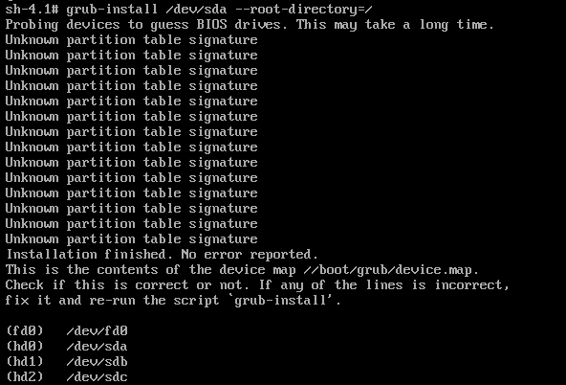
### init命令丢失
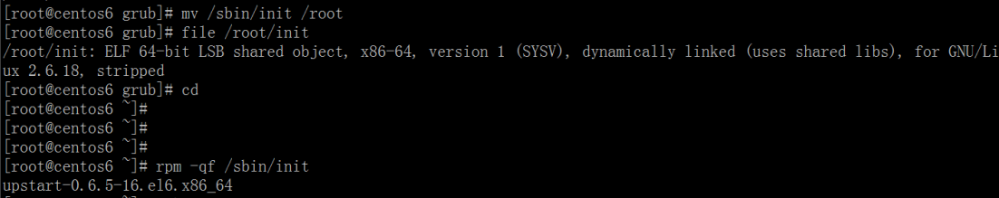

启动，在grub中，设定init的进程：
init=/sbin/bash
不能够使用init程序了，用/sbin/bash来代替，这样bash就是第一个启动的进程。
bash可以执行一些命令，可以用来修复系统。

某个服务启动过程中一直绕不过去。
可以进入1模式，然后禁用掉那个服务，然后重新启动。

